“大家访”活动记录表
学校： 武进区庙桥小学
教师姓名 | 蒋达琪 | 班级 |  | 三（2） | 学生姓名 |  | 秦承旭
家长姓名 | 彭培 |  | 同行教师 |  |  | 朱群如
家访时间 | 2018、12 |  | 家访形式 |  |  | 教师走进学生家庭
家访准备 | - 与家长预约好时间。  - 明确家访目的。（为了学生更好的发展）  - 与家长交流的主题。（学生在校学习情况与在家学习情况）  - 与家长讨论对策。
家访过程 | 1、将学生在学校的表现告诉家长。  2、了解孩子在家情况。  3、了解父母对孩子的教育情况。  4、交流孩子的不足以及如何使孩子改正这些不足。
家长诉求 | 1、加强家校联系，让家长更好地了解孩子在学校表现，让老师更好地了解孩子在家表现。  2、希望在老师和家长共同努力下，发扬孩子的有点，改正孩子的缺点。
家访照片 | 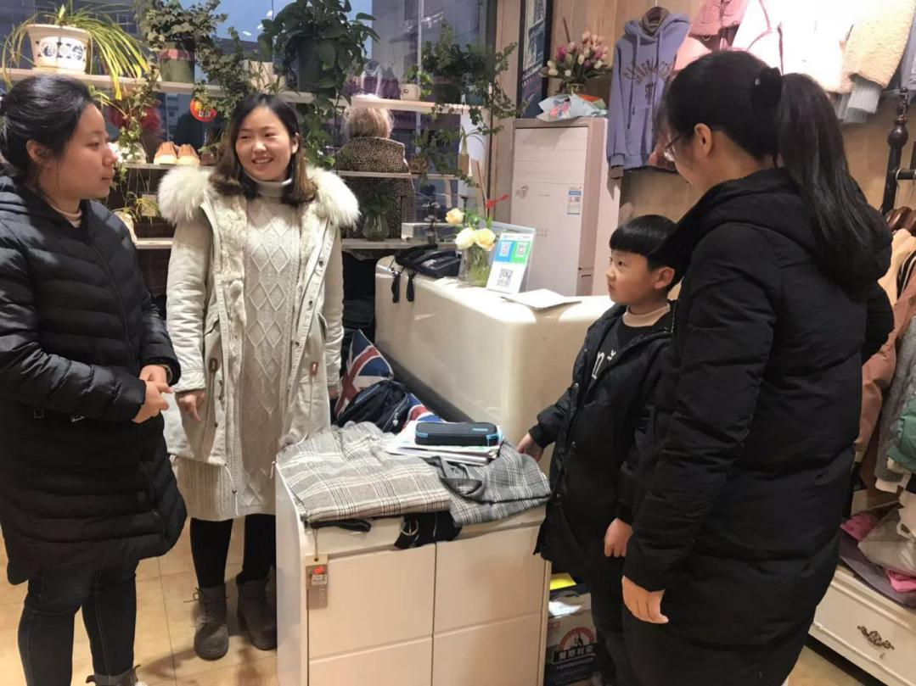
家访后  寻求对策  或感想 | 在家访中，教师既能与家长及时交流沟通，取得家长对学校教育的深刻了解和对教师工作的理解与配合,同时，教师通过家访能及时掌握家长对学校教育工作中的要求与建议，全面听取社会各方面的意见，积极弥补教学过程中的不足之处，自觉改进教学方法，提高教学水平。因此，有计划、有目的地搞好家访工作，是因材施教全面搞好教学工作和班级管理的重要手段。

“大家访”活动记录表
学校： 武进区庙桥小学
教师姓名 | 蒋达琪 | 班级 |  | 三（2） | 学生姓名 |  | 许定林
家长姓名 | 许贤灿 |  | 同行教师 |  |  | 朱群如
家访时间 | 2018、12 |  | 家访形式 |  |  | 教师走进学生家庭
家访准备 | 1、与家长预约好时间。  2、明确家访目的。（为了学生更好的发展）  3、与家长交流的主题。（学生在校学习情况与在家学习情况）  4、与家长讨论对策。
家访过程 | 1、将学生在学校的表现告诉家长。  2、了解孩子在家情况以及父母对孩子的教育情况。  3、交流孩子的不足以及如何使孩子改正这些不足。
家长诉求 | - 孩子在学校比较胆小，希望老师多关注。  - 在家写作业很慢，不专心，希望老师提供科学的方法。  - 孩子的字写得不端正，希望老师指导。
家访照片 | 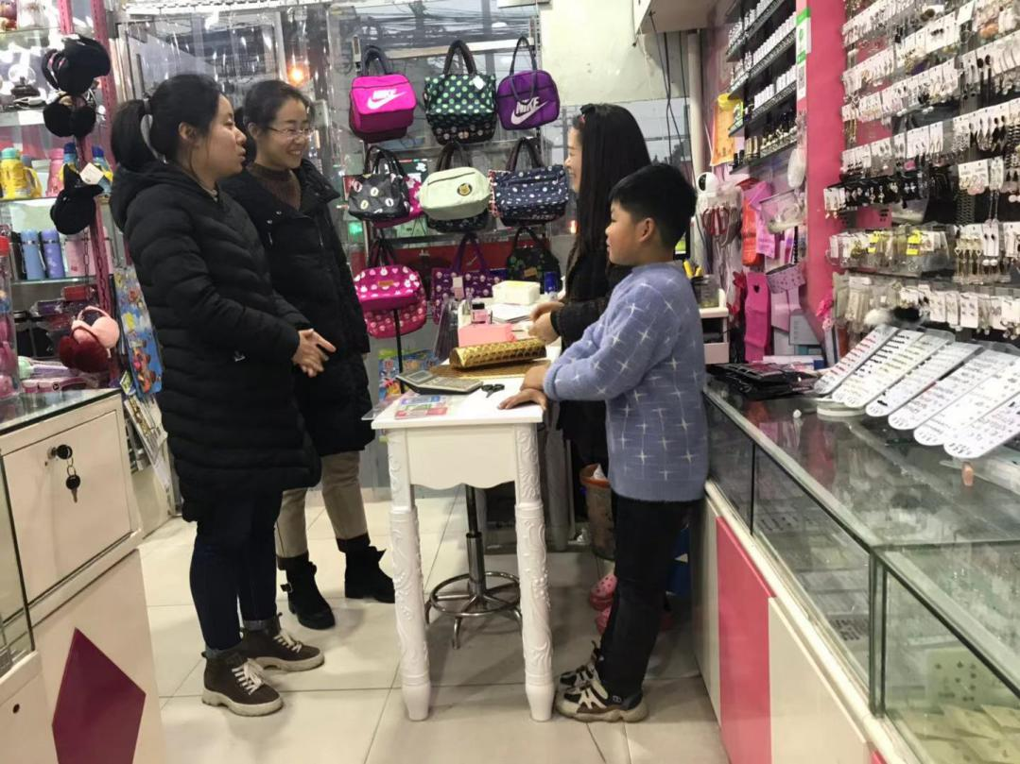
家访后  寻求对策  或感想 | 在这次家访过程中，我深刻体会到，作为教师我们要积极的指导家长，同时多进行交流，家长和教师相互学习，相互信任，相互合作，结成一个家庭学校的教育同盟。那么我们的教育会取得更大的成功。

“大家访”活动记录表
学校： 武进区庙桥小学
教师姓名 | 蒋达琪 | 班级 |  | 三（2） | 学生姓名 |  | 陆语晨
家长姓名 | 陆伟 |  | 同行教师 |  |  | 朱群如
家访时间 | 2018、12 |  | 家访形式 |  |  | 网络
家访准备 | 1、明确家访目的。（为了学生更好的发展）  2、与家长交流的主题。（学生在校学习情况与在家学习情况）  3、与家长讨论对策。
家访过程 | 1、将学生在学校的表现告诉家长。  2、了解孩子在家情况以及父母对孩子的教育情况。  3、交流孩子的不足以及如何使孩子改正这些不足。
家长诉求 | - 孩子阅读能力比较弱，望老师指导。  - 怎样提高孩子的作文水平。
家访照片 | 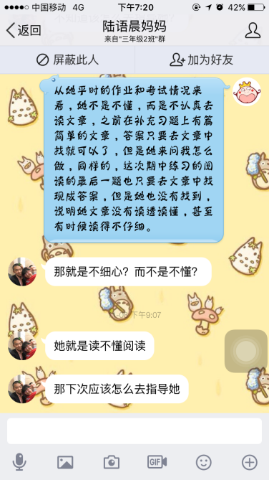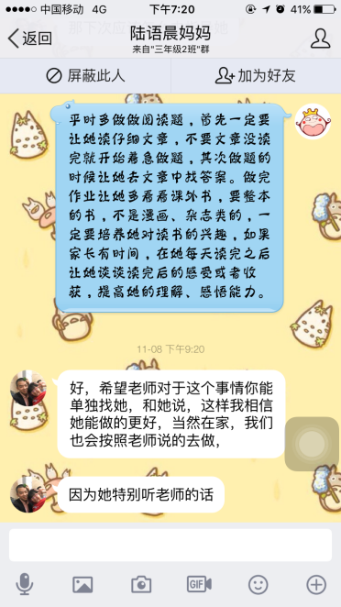
家访后  寻求对策  或感想 | 在家访中，我还了解到有相当一部分家长整个忙于生计，极少照看、督促孩子。这使得我们肩上的责任更重了。我们没办法选择家长，我们只能选择不同的教育方式来对待这些更需要我们关心的孩子。很多家长都反映：老师说的，孩子会听进去的。作为学生的老师也特感动于这句话，老师的魅力无极限。当然高兴之余，需要我们付出更多了。

“大家访”活动记录表
学校： 武进区庙桥小学
教师姓名 | 蒋达琪 | 班级 |  | 三（2） | 学生姓名 |  | 丁博
家长姓名 | 智相华 |  | 同行教师 |  |  | 朱群如
家访时间 | 2018、12 |  | 家访形式 |  |  | 座谈
家访准备 | 1、明确家访目的。（为了学生更好的发展）  2、与家长交流的主题。（学生在校学习情况与在家学习情况）  3、与家长讨论对策。
家访过程 | 1、将学生在学校的表现告诉家长。  2、了解孩子在家情况以及父母对孩子的教育情况。  3、交流孩子的不足以及如何使孩子改正这些不足。
家长诉求 | 1、孩子记忆力差，希望老师能有提高记忆力的方法。  2、在家写作业很慢，不专心，希望老师提供科学的方法。
家访照片 | 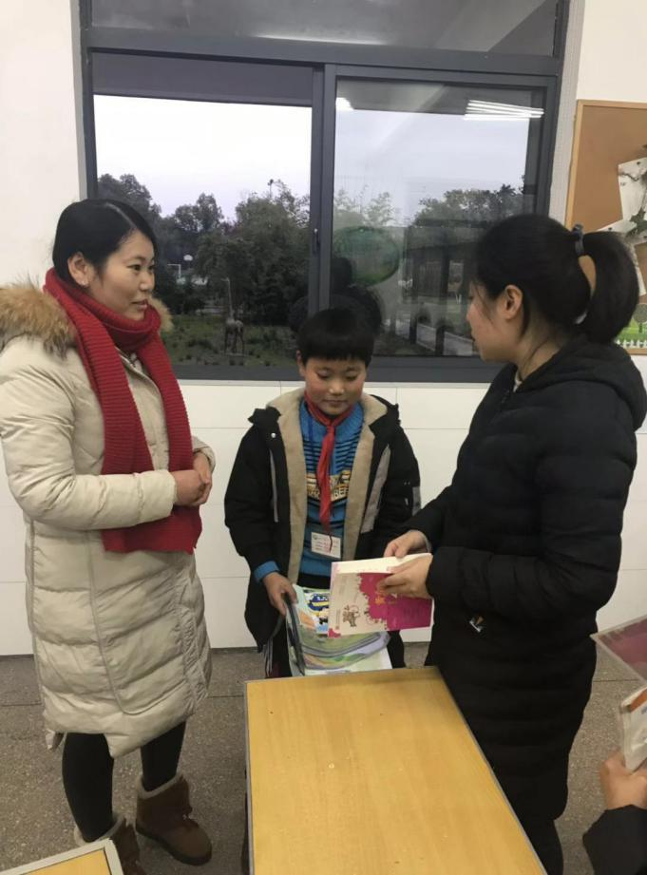
家访后  寻求对策  或感想 | 通过家访，我们也感到家庭教育中存在着一些问题，我们体会到要给孩子一点时间。据了解，各班多数学生家长在经营生意或忙于生计，比较忙，到家时孩子已经睡了，有空时也只是随口问一声作业有没有做好了。给孩子一点时间，和孩子多作交流，让孩子知道父母对他学习的重视，体会到父母的用心良苦，这对孩子而言，无疑是极好的鞭策。

